МИНИСТЕРСТВО ЦИФРОВОГО РАЗВИТИЯ, СВЯЗИ И МАССОВЫХ КОММУНИКАЦИЙ РОССИЙСКОЙ ФЕДЕРАЦИИ
Ордена Трудового Красного Знамени федеральное государственное бюджетное образовательное учреждение высшего образования
«Московский технический университет связи и информатики» (МТУСИ)

Лабораторная работа №2
по дисциплине
«Проектирование интеллектуальных информационных систем»
на тему:
«Корректировка архитектуры системы на основе стратегии валидации, воспроизводимости, масштабируемости»

Выполнил:
студент Потаева Н. А.
группа БВТ2201

Проверил:
Оценка_______________________
Дата _________________________

Содержание
1. Введение.......................................................................................................................2
2. Ход работы……….......................................................................................................3
3. Заключение……………………………………………………………………..……17

Введение
Целью данной лабораторной научиться проектировать ключевые аспекты ML-системы, обеспечивающие её надёжность и воспроизводимость:
- разработка стратегии валидации с учётом природы данных
- предотвращение утечек данных
- обеспечение воспроизводимости экспериментов (версионирование данных, кода, моделей)
- учёт требований к масштабируемости и задержкам (latency) при выборе архитектуры и технологий

Ход выполнения работы
1. Стратегия валидации и воспроизводимость
В рамках проекта «Прогнозирование энергопотребления здания» мы работаем с временными рядами (почасовые данные за 2016–2018 гг., ~26 280 записей). Это накладывает критическое ограничение на стратегию валидации:
- Временная зависимость – будущие значения зависят от прошлых.
- Сезонность – суточные, недельные, годовые циклы.
- Тренд – изменение потребления со временем.
В данной работе мы не можем использовать случайную выборку из-за:
- Нарушение временного порядка — модель может «увидеть» будущие данные при обучении на случайных фолдах.
- Оптимистичная оценка качества — метрики на тесте будут завышены, так как модель обучалась на данных из будущего.
- Некорректная симуляция продакшена — в реальности мы прогнозируем будущее, а не перемешанные данные.
Исходя из выше сказанного для данного проекта будем использовать TimeSeriesSplit (скользящее окно с расширяющейся тренировочной частью), где каждая итерация будет состоять из Train на конкретный год и теста на часть следующего года:
Пример: Итерация 1: [Train: 2016], [Test: 2017 Q1]
Итерация 2: [Train: 2016-2017 Q1], [Test: 2017 Q2]
И так далее..
Для обеспечения воспроизводимости результатов необходимо версионировать следующие компоненты:
Компонент | Инструмент | Версионируем
Код | Git | Исходный код (.py, .ipynb), конфиги, скрипты обучения
Данные | DVC / Git | Датасеты (CSV), фичи, сплиты
Модели | MLflow | Артефакты модели (.pkl, .txt), метрики, параметры
Гиперпараметры | MLflow / YAML | Параметры модели (n_estimators, learning_rate и т.д.)

2. Анализ утечек данных
В задачах прогнозирования утечки данных являются критическим риском. Утечка приводит к тому, что модель показывает завышенные метрики на этапе валидации, но деградирует в продакшене, так как использует информацию, которая не будет доступна в момент реального прогноза.
Учитывая архитектуру системы, мы выделяем три класса утечек:
- Временные утечки — использование фактических погодных данных для времени, которое еще не наступило. При обучении модели мы используем исторический архив погоды, в продакшене же мы будем запрашивать прогноз погоды, который всегда содержит ошибку. Если модель обучена на «идеальных» фактических данных, она не научится компенсировать ошибку прогноза погоды. Необходимо при обучении добавлять шум к погодным признакам, имитируя неточность прогноза, либо использовать исторические данные прогнозов погоды, а не фактические наблюдения.
- Утечки методанных — косвенная утечка времени или приватной информации через ID. Модель может выучить временной тренд через ID, а также может произойти нарушение конфиденциальности. Решение - хэширование ID в логах.
- Утечки предобработки — «подглядывание» в тестовые данные при нормализации, из-за чего статистики «загрязняются» тестовыми данными. Оценка качества становится оптимистичной. Решение - смешивание только на train-выборке.
Вывод: классическая утечка (когда тестовые метки попадают в обучение) в нашей задаче маловероятна, так как модель не дообучается. Основной риск – путаница временных данных.
3. Масштабирование
Для системы прогнозирования важно реалистично оценить нагрузку, чтобы не выбрать избыточные технологии, но обеспечить достоверность и быстроту работы.
Параметр | Оценка | Обоснование
Кол-во пользователей | 5-10 человек (в пик до 20) | Внутренний инструмент для энергоменеджеров и эксплуатационной службы здания.
Запросов в секунду | 1-2 (пик до 10) | Пользователи работают в рабочее время. Одновременный запрос от всех маловероятен.
Средний размер ответа | ~5–10 КБ | Текстовые данные с прогнозом.
Допустимое время ответа | < 3 секунды | Задача планирования не требует реального времени. Пользователь готов подождать 1-2 секунды ради точности.
Время инференса модели | < 50 мс | LightGB обеспечивает быстрый прогноз на табличных данных.
Учитывая оценку нагрузки и стек, предлагается комбинированный подход к масштабированию.
Горизонтальное масштабирование
Механизм: Запуск нескольких реплик сервисов в контейнерах Docker.
Горизонтальное масштабирование позволяет обрабатывать пиковые нагрузки (например, если несколько менеджеров одновременно запросят прогнозы для разных зданий) без увеличения мощности одного сервера.
Кеширование
Добавление компонента Redis. Если пользователь запрашивает прогноз для того же здания, того же горизонта и того же времени, нет смысла заново вызывать модель. Добавление нового компонента снижает нагрузку на систему и уменьшает latency для повторяющихся запросов до < 10 мс.
Асинхронный инференс
Добавление возможности FastAPI (async/await) и асинхронные драйверы БД (asyncpg). Пока модель считает прогноз (или пока идет запрос к погоде), сервер не блокирует поток выполнения, а обрабатывает другие запросы. Критично для I/O операций (запросы к БД, внешним API). LightGB сам по себе быстрый, но ожидание ответа от PostgreSQL или OpenWeatherMap может блокировать поток в синхронном режиме.
4. Корректировка архитектуры системы и стека
На основе решений, принятых в шагах выше, в архитектуру внесены следующие изменения:
MLflow Server - Реестр моделей, трекинг экспериментов, версионирование артефактов, логирование.
Redis - Кеширование прогнозов, снижение нагрузки на БД на 70-90% для повторяющихся запросов. А также уменьшение времени ответа с 50 мс до 5 мс.
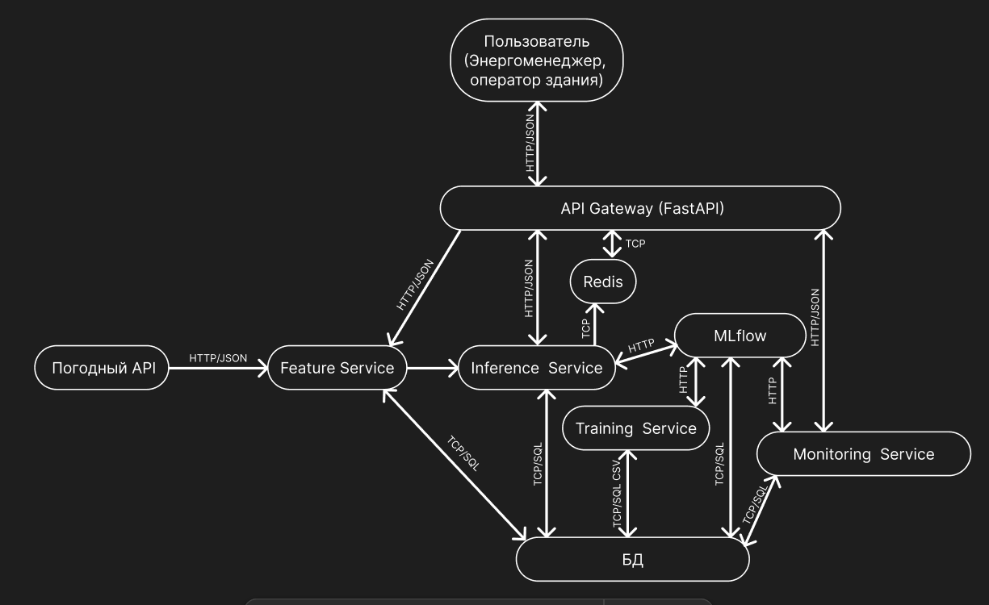
Рис. 1 – Обновленные модули
Основные потоки данных
a) Взаимодействие пользователя с системой:
Пользователь через веб-интерфейс выбирает здание и горизонт прогноза.
Система проверяет нет ли прогноза на данный период в кэше. При наличие передает его.
Иначе система собирает последние N часов потребления из БД, запрашивает актуальную погоду из внешнего API, формирует вектор признаков.
ML-модель выдаёт прогноз.
Результат возвращается пользователю и записывается в кэш.
b) Данные для обучения:
Исторические CSV загружаются в хранилище.
Модуль подготовки данных (feature engineering) формирует обучающую выборку.
Модуль обучения тренирует модель, логирует метрики, сохраняет артефакт модели.
c) Сохранение результатов:
Каждый прогноз вместе с входными данными и временной меткой сохраняется в БД, а так же кэшируется. Это позволяет впоследствии сравнивать прогноз с фактом и отслеживать деградацию модели.
Связь | Протокол | Формат | Описание
Пользователь – API Gateway | HTTP REST | JSON | POST /predict с параметрами {building_id, horizon}
API Gateway – Feature Service | Внутренний вызов (HTTP) | Python dict / JSON | Запрос на формирование вектора признаков
Feature Service – Погодный API | HTTPS REST | JSON | GET-запрос текущей/прогнозной погоды
Feature Service –PostgreSQL | TCP (psycopg2 / SQLAlchemy) | SQL | SELECT последних N записей потребления
API Gateway – Inference Service | Внутренний вызов | NumPy array / JSON | Передача вектора признаков, возврат предсказания
Monitoring – PostgreSQL | TCP | SQL | INSERT прогноза, SELECT для сравнения с фактом
Training Pipeline – PostgreSQL | TCP | SQL / CSV | Чтение данных, запись модели и метрик
API Gateway – Redis | TCP | Binary/JSON | Проверка кеша перед инференсом
Training Pipeline – MLflow | HTTP | JSON | Логирование
Inference Service – MLflow | HTTP | JSON | Логирование. Загрузка модели.
Monitoring → MLflow | HTTP | JSON | Получение метаданных модели для аудита
MLflow → PostgreSQL | TCP | SQL | Хранение метаданных экспериментов

Вопросы для самопроверки
Как проверить, что стратегия валидации не приводит к переобучению на тесте?

Как Вы будете обеспечивать воспроизводимость, если модель обучается долго (несколько часов/дней)?

Как будете хранить логи экспериментов и артефакты?

Какие виды утечек данных характерны для Вашей предметной области?

Если latency выше допустимого, какие шаги предпримете?

